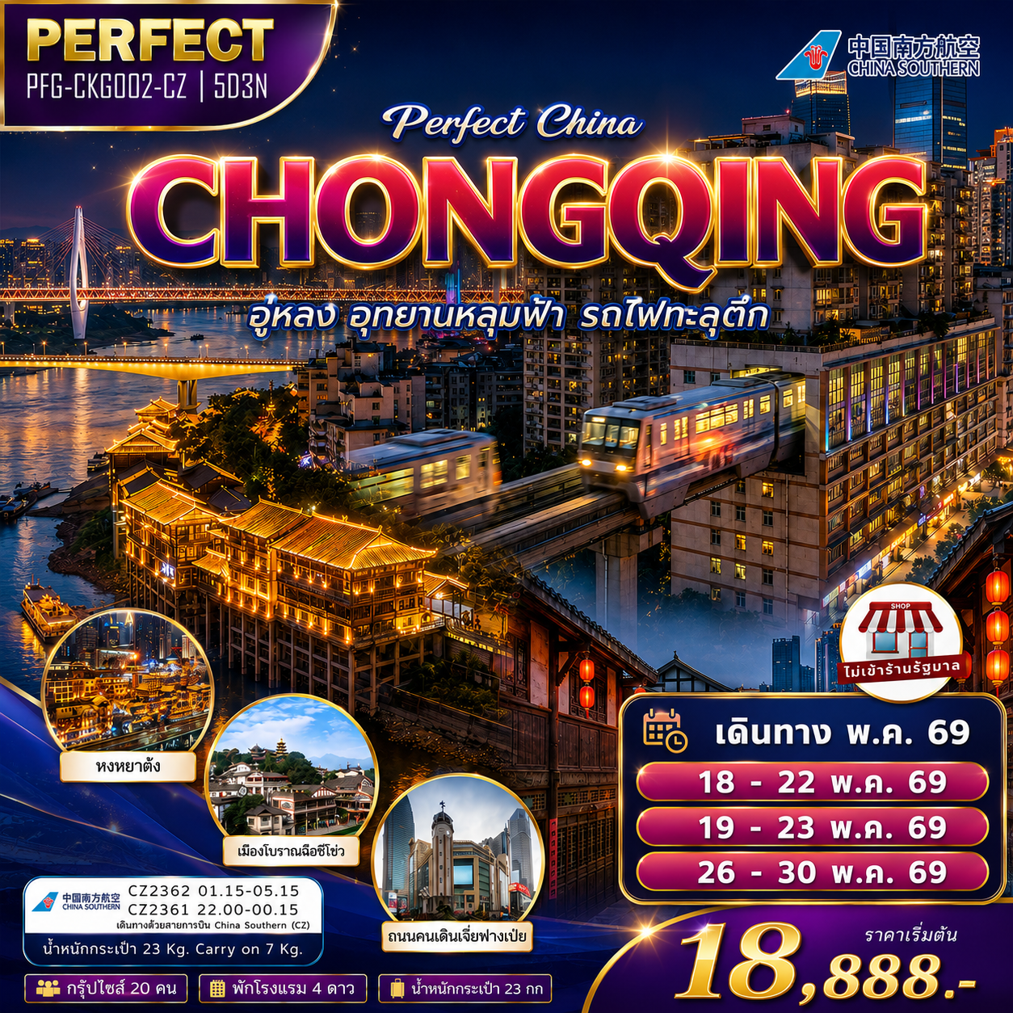

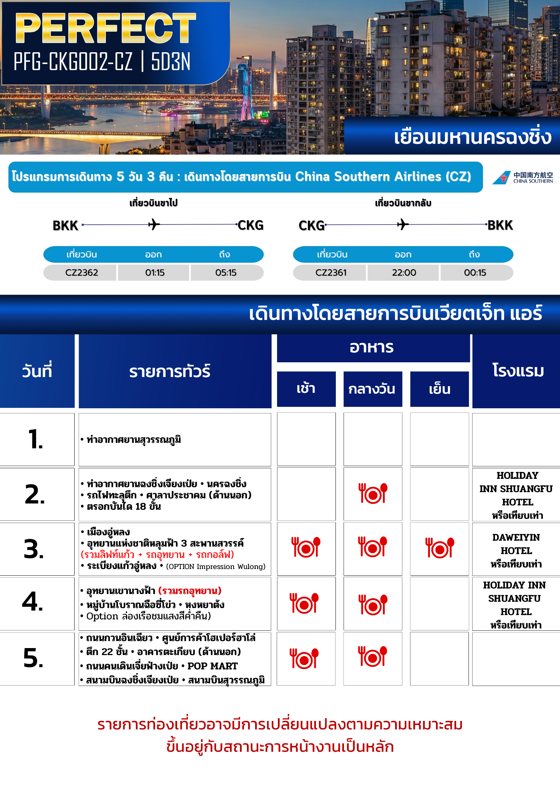
วันเดินทาง | ราคาผู้ใหญ่ / เด็ก 12-18 ปี | ราคาเด็ก 3-11 ปี | พักเดี่ยว  (เพิ่มท่านละ)
18-22 พ.ค. 2569 | 19,888 | 18,888 | 4,500
19-23 พ.ค. 2569 | 19,888 | 18,888 | 4,500
26-30 พ.ค. 2569 | 19,888 | 18,888 | 4,500

ราคาไม่รวมค่าทิปมัคคุเทศก์ท้องถิ่น คนขับรถท้องถิ่น ตามธรรมเนียม ท่านละ 1,500 บาท/ท่าน/ทริป (ยกเว้นเด็กต่ำกว่า 2 ขวบ) สำหรับหัวหน้าทัวร์จากเมืองไทย (ตามความพึงพอใจในการบริการ) ราคาเด็กอายุต่ำกว่า 2 ปี (INFANT) ราคา 8,000 บาท / ท่าน
ราคาทัวร์ไม่รวมค่าทิปมัคคุเทศก์ท้องถิ่น พนักงานขับรถ
1,500 บาท/ลูกค้า 1 ท่าน ชำระที่สนามบินในวันเดินทาง
ในส่วนของหัวหน้าทัวร์ แล้วแต่ความพึงพอใจของท่าน

โปรดอ่านอย่างละเอียด:
- บริษัทฯ จะยึดประเภทห้องพักตามใบจองจากบริษัทเอเจนซี่ที่ท่านทำการจองทัวร์มาเท่านั้น หากมีการปรับเปลี่ยนห้องพักในระยะเวลาใกล้วันเดินทาง บริษัทฯ ขอสงวนสิทธิ์เปลี่ยนแปลงประเภทห้องพัก หรือเรียกเก็บค่าใช้จ่ายเพิ่มเติม
- โรงแรมที่ระบุในรายการทัวร์เป็นเพียงโรงแรมที่นำเสนอเบื้องต้นเท่านั้น ซึ่งอาจจะมีการเปลี่ยนแปลง แต่โรงแรมที่เข้าพักจะเป็นระดับเดียวกันเท่านั้น ตามมาตรฐานโรงแรมประเทศนั้นๆ
- หากเป็นเที่ยวบินแบบเหมาลำ (Charter Flight) กรณียกเลิกการเดินทางไม่สามารถคืนค่าตั๋วเครื่องบินได้ทุกกรณี
- ข้อความสำคัญ! พาสปอร์ตต้องมีอายุการใช้งาน ไม่ต่ำกว่า 6 เดือน นับจากวันที่เดินทางกลับเข้าประเทศไทย และมีหน้าว่างสำหรับลงตราประทับวีซ่า และประทับตราเข้า-ออกประเทศ อย่างน้อย 2 หน้าเต็ม
- จองทัวร์พร้อมชำระเงินมัดจำ 10,000 บาท / ลูกทัวร์ 1 ท่าน ก่อนการเดินทางอย่างน้อย 21 วัน มิเช่นนั้นจะถูกยกเลิกการจองโดยอัตโนมัติ (ช่วงวันหยุดยาวหรือวันหยุดนักขัตฤกษ์ ควรชำระก่อนเดินทางไม่น้อยกว่า 30 วัน)
- ในกรณีที่มีเด็กอายุต่ำกว่า 18 ปี ซึ่งไม่ได้เดินทางกับพ่อแม่ จำเป็นต้องเอกสาร หนังสือยินยอมให้เดินทางจาก สำนักงานเขต และสูติบัตร
- กรณีท่านที่ต้องการ ห้อง Double Room (เตียงใหญ่ 1 เตียง) ทางโรงแรมที่ไต้หวันจะมีไม่มาก ทางบริษัทจะทำการ Request ให้ก่อน หากไม่ได้ ทางบริษัทจะจัดเป็นห้อง TWIN (เตียงแฝด) ให้สำหรับ 2 ท่าน
** บริษัทจะถือว่าท่านรับทราบและยอมรับเงื่อนไขดังกล่าวแล้ว **

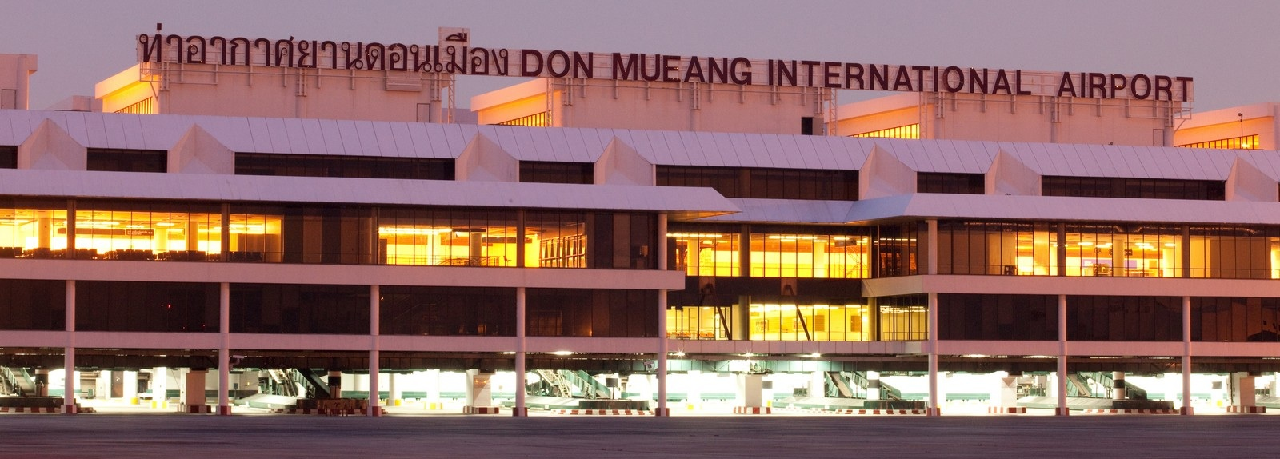
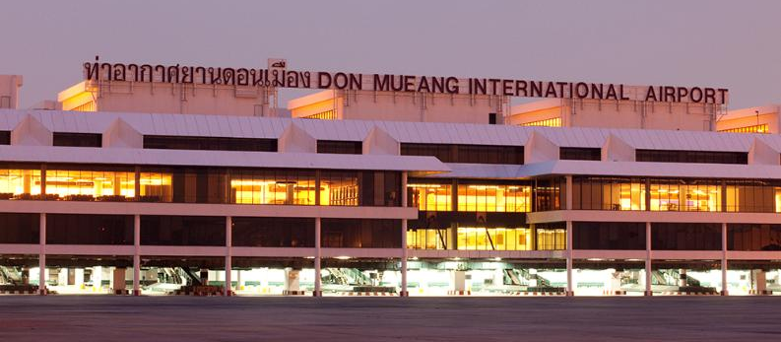
23.00 น. พร้อมกันที่ สนามบินสุวรรณภูมิ ขาออก ชั้น 4 เคาท์เตอร์สายการบิน China Southern Airline (CZ) โดยมีเจ้าหน้าที่อำนวยความสะดวกแก่ทุกท่าน
วันที่ 2 : ท่าอากาศยานฉงชิ่งเจียงเป่ย • นครฉงชิ่ง • รถไฟทะลุตึก • ศาลาประชาคม (ด้านนอก) • ตรอกบันได 18 ขั้น
อาหาร (-/L/-) : ที่พัก HOLIDAY INN SHUANGFU HOTEL หรือเทียบเท่า
วันที่ 1 : สนามบินสุวรรณภูมิ – สนามบินฉงชิ่ง VZ3606 20.45-00.45+1
อาหาร (-/-/-) : ที่พัก HOLIDAY INN EXPRESS HOTEL หรือเทียบเท่า
วันที่ 1 : สนามบินสุวรรณภูมิ
อาหาร (-/-/-) : ที่พัก
01.15 น. ออกเดินทางสู่ เมืองฉงชิ่ง ประเทศจีน โดยสายการบิน ไชน่า เซาท์เทิร์น แอร์ไลน์ เที่ยวบิน CZ2362
05.15 น. เดินทางถึง “สนามบินฉงชิ่ง” ประเทศจีน หลังจากนั้นนำท่านผ่านขั้นตอนการตรวจคนเข้าเมือง รับสัมภาระ (เวลาท้องถิ่นเร็วกว่าประเทศไทย 1 ชั่วโมง)
จากนั้น ออกเดินทางสู่ มหานครงฉงชิ่ง
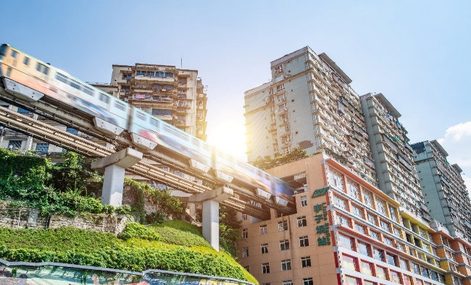
จากนั้น นำท่านชม รถไฟฟ้าทะลุตึก รถไฟฟ้าที่มีความแปลกไม่เหมือนใคร เนื่องจากถูกสร้างขึ้นมาให้ลอดผ่านอาคารต่างๆ ได้โดยไม่ต้องทุบตึกทิ้ง รถไฟทะลุตึกสายนี้เรียกว่า Mountain City ตั้งอยู่ในเมืองฉงชิ่ง เป็นรถไฟชนิดพิเศษที่ถูกสร้างขึ้นบนตึกสูงถึง 19 ชั้นเลยที่เดียวโดยนักวางแผนได้ทำการสร้างสถานี Liziba Station ในอาคารที่มีประชาชนพักอาศัยอยู่อย่างหนาแน่น ตั้งแต่ตึกชั้นที่ 6 ไปจนถึงขั้นที่ 8 โดยให้ประชาชนที่อยู่ในพื้นที่บริเวณนั้นสามารถใช้บริการรถไฟจากสถานีดังกล่าวได้อย่างสะดวกสบาย

กลางวัน รับประทานอาหารกลาง ณ ภัตตาคาร
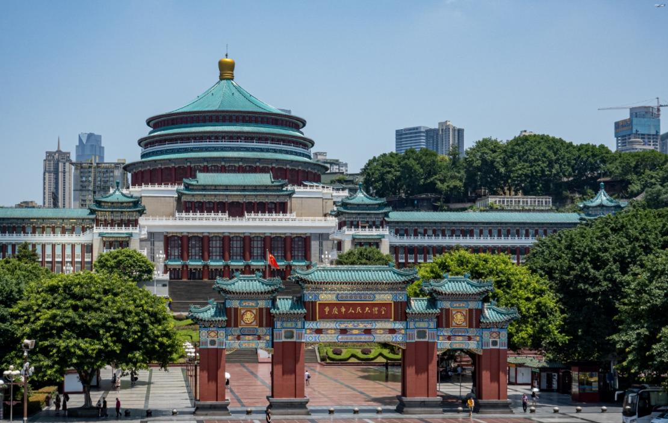
จากนั้น นำท่านชมด้านนอก ศาลาประชาคม (THE GREAT HALL OF THE PEOPLE) หรือตาหลี่ถังในภาษาจีนกลาง เป็นหนึ่งในสัญลักษณ์ประจำนครฉงชิ่ง เป็นที่ประชุมสภาผู้แทนราษฎร และยังสามารถใช้เป็นโรงละครสำหรับประชาชน มีความจุได้มากกว่า 4,000 คน ศาลาประชาคมต้าหลี่ถัง สร้างขึ้นในปี พ.ศ. 2494 แล้วเสร็จสมบูรณ์เมื่อปี พ.ศ.2540 ออกแบบโดยการจำลองแบบมาจากหอเทียนถานที่เมืองหลวงปักกิ่ง
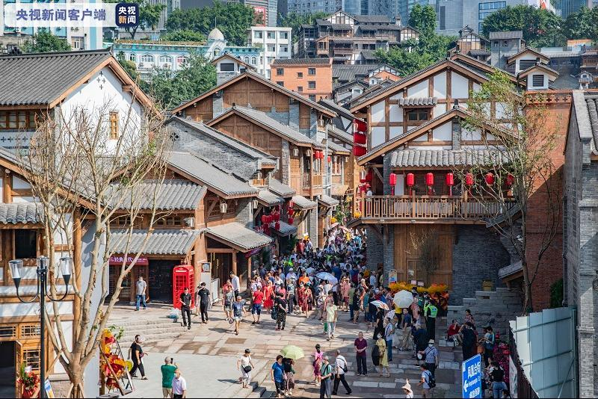
นำท่านแวะชม ตรอกบันได 18 ขั้น ตรอกบันไดที่เปรียบเสมือนเส้นเลือดที่เชื่อมโยงระหว่างตอนบนและตอนล่างของเมือง ทั้งยังเชื่อมต่อระหว่างปัจจุบันและอดีตได้อย่างลงตัว ในอดีต ที่นี่เคยเป็นย่านที่อยู่อาศัยที่เปี่ยมด้วยชีวิตชีวาและสะท้อนภาพของ "เมืองเก่าฉงชิ่ง" ที่ชัดเจนที่สุด ตลอดการเดินทางท่านจะเดินทางผ่านขั้นบันไดสูงชันที่เต็มไปด้วยบ้านเรือนไม้เล็กๆ ร้านตัดผม โรงน้ำชา และเสียงจอแจของผู้คนที่ใช้เส้นทางนี้ในชีวิตประจำวัน สำหรับท่านที่ชื่นชอบการจิบเบียร์เคล้าบรรยากาศเสมือนตลาดหุ้นใจกลางฉงชิ่ง มีสถานที่แห่งหนึ่งที่ผสมผสานวัฒนธรรมเบียร์เข้ากับความตื่นเต้นของโลกการเงินได้อย่างลงตัว "เทรดเดอร์เบียร์" ที่นี่ไม่ใช่แค่บาร์เบียร์ธรรมดา แต่เป็นประสบการณ์ที่น่าตื่นตาตื่นใจ ซึ่งจำลองบรรยากาศของตลาดหลักทรัพย์มาไว้ในโลกของเครื่องดื่ม ด้วยแนวคิดสุดสร้างสรรค์ที่ราคาเบียร์แต่ละชนิดจะผันผวนขึ้นลงตามความต้องการของลูกค้าแบบเรียลไทม
เย็น อิสระอาหารเย็นเพื่อความสะดวกในการท่องเที่ยว
ที่พัก HOLIDAY INN SHUANGFU HOTEL หรือหรือเทียบเท่า
วันที่ 3 : • เมืองอู่หลง • อุทยานแห่งชาติหลุมฟ้า 3 สะพานสวรรค์ (รวมลิฟท์แก้ว + รถอุทยาน + รถกอล์ฟ) • ระเบียงแก้วอู่หลง • (OPTION Impression Wulong)
อาหาร (B/L/D) : ที่พัก DAWEIYIN HOTEL หรือเทียบเท่า
เช้า รับประทานอาหารเช้า ณ ห้องอาหารของโรงแรม
จากนั้น นำท่านเดินทางสู่ เมืองอู่หลง (ใช้เวลาเดินทางประมาณ 2-3 ชั่วโมง) ตั้งอยู่ทางทิศตะวันออกเฉียงใต้ของเมืองฉงชิ่ง เป็นเมืองที่อยู่ท่ามกลางหุบเขาโอบล้อมด้วยภูเขาสูง ทำให้เมืองนี้มีป่าไม้ และพื้นที่สีเขียวเยอะและอากาศดี มีแม่น้ำอู่เจียงไหลตัดผ่านกลางเมือง
กลางวัน รับประทานอาหารกลาง ณ ภัตตาคาร
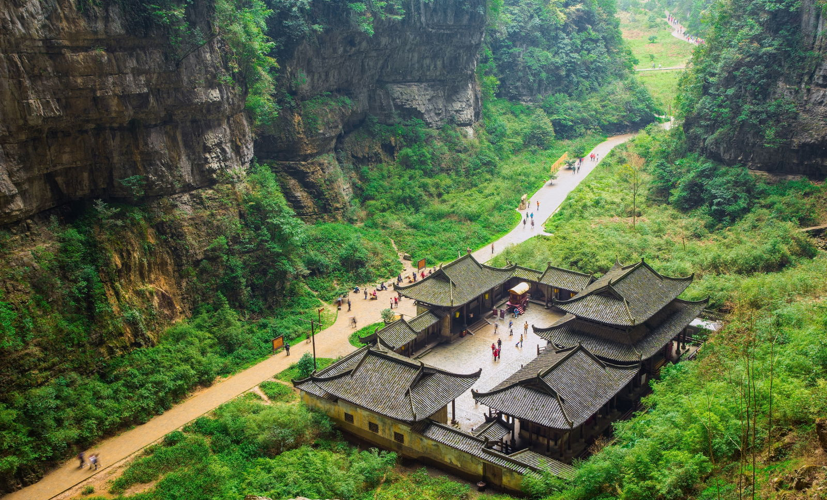
นำท่าน เดินทางต่อไปยัง อุทยานแห่งชาติหลุมฟ้า - สะพานสวรรค์ มรดกโลกทางธรรมชาติระดับ 5A ที่เกิดจากการยุบตัวของเปลือกโลก ทำให้เกิดเป็นบ่อหลุมขนาดใหญ่ที่ลึกประมาณ 300-500 เมตร และมีบางส่วนเป็น โพลงทะลุเหมือนกับสะพานทอดข้ามระหว่างภูเขา ภายในอุทยานจะมีสะพานที่เกิดขึ้นโดยธรรมชาติสรรค์สร้างด้วยกัน 3 สะพาน และยังมีโรงเตียมเก่าๆ ซึ่งเป็นจุดแวะพักของคนเดินทางในสมัยก่อนตั้งแต่สมัยราชวงศ์ถัง (ค.ศ. 618-907) ซึ่งจุดนี้เองที่จางอี้โหมวใช้เป็นฉากในหนังการถ่ายทำหนังเรื่อง “ศึกโค่นบัลลังก์วังทอง” และล่าสุดถูกใช้เป็นฉากในหนังฮอลลิวูดฟอร์มยักษ์ TRANFORMER4 ที่โด่งดังไปทั่วโลก (รวมลิฟท์แก้วลง+รถอุทยาน+รถกอล์ฟ)
- Tianlong Bridge สะพานที่อยู่ใกล้กับโรงเตี๊ยมโบราณ ความสูง 235 เมตร มีลักษณะเป็นโพรงทะลุ ใกล้ๆ กับผนังถ้ำมีการแกะสลักลวดลายมังกรสวยงาม
- Qinglong Bridge ลักษณะเป็นโพรงยาว มีลำธารเล็กไหลผ่าน ความสูง 281 เมตร
- Heilong Bridge สะพานสุดท้ายอยู่ในส่วนที่แคบที่สุดจึงทำให้มีความมืดทึบ ความสูง 223 เมตร
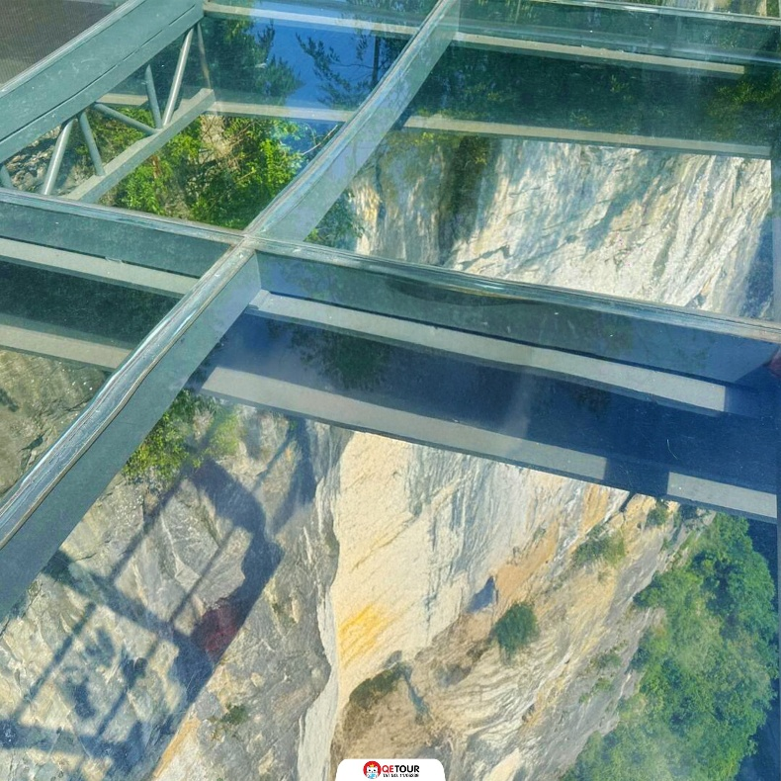
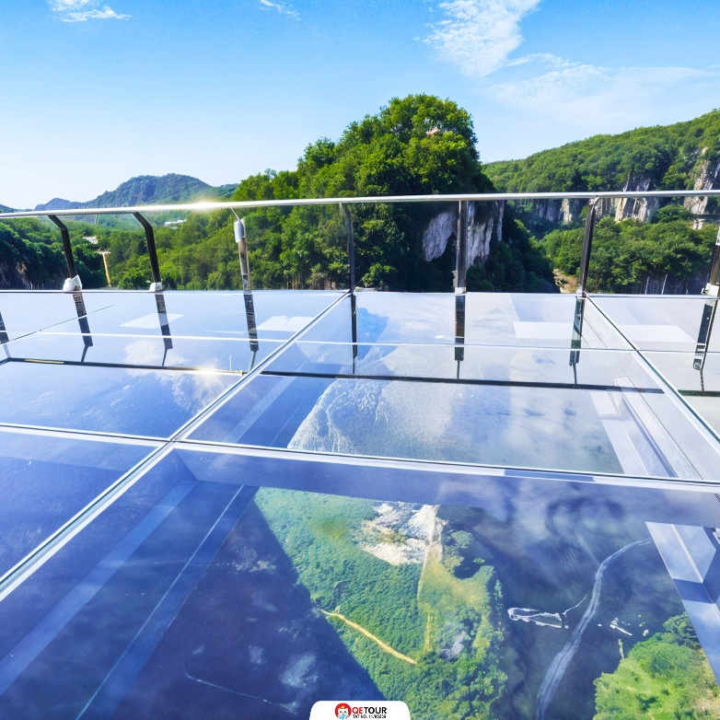
นอกจากนั้น ยังมี “น้ำตกหุบผาสวรรค์” น้ำตกสายน้อยใหญ่ที่ไหลลงมาจากรอยแยกหุบเขา ตามรอยเลื่อนของเปลือกโลกที่แยกออกจากกันลงมาบรรจบที่เบื้องล่างเป็นบึงสีมรกตสวยงาม และสัมผัสความหวาดเสียวของ สะพานแก้วสวรรค์ หรือ ระเบียงกระจกชมวิว ออกแบบโดยผู้เชี่ยวจากทั้งในและนอกประเทศจีน มีความสูงเฉลี่ย 11 เมตร เหนือขอบหน้าผาสูงในเมืองเซียนหนู่ชาน มีความกว้าง 26 เมตร หากวัดจากระดับน้ำทะเลนั้นจะสูง 1,200 เมตร นับเป็นระเบียงจุดชมวิวกระจกที่ใหญ่ที่สุดในเอเชีย และยังสามารถมองชมวิวมุมสูงได้ทะลุถึงก้นอุทยานกันเลยทีเดียว

เย็น รับประทานอาหารเย็น ณ ภัตตาคาร

ท่านสามารถซื้อทัวร์เสริม (โดยสอบถามรายละเอียดเพิ่มเติมได้ที่ไกด์ท้องถิ่น) OPTION TOUR
Impression Wulong ผลงานของผู้กำกับจางอวี้โหมว (ราคา 320 RMB/ท่าน)
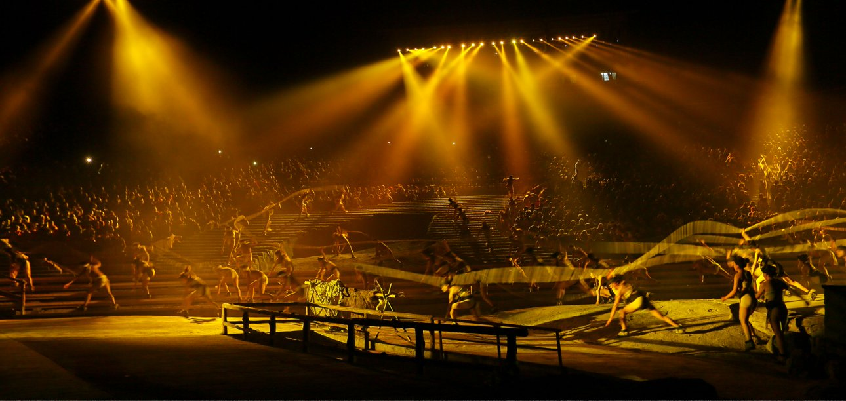
หมายเหตุ : ราคาทัวร์นี้ยังไม่รวมค่าบริการ OPTION TOUR ทางบริษัทขอสงวนสิทธิ์ขั้นต่ำ 10 ท่านขึ้นไป หรืออาจมีการนำเสนอทางเลือกอื่นๆเพิ่มเติม ทั้งนี้ จะเป็นไปตามดุลยพินิจของไกด์ท้องถิ่น หากท่านใดสนใจ สามารถสอบถามกับทางหัวหน้าทัวร์หรือไกด์ท้องถิ่นอีกครั้ง

ที่พัก DAWEIYIN HOTEL หรือหรือเทียบเท่า
วันที่ 4 : • อุทยานเขานางฟ้า (รวมรถอุทยาน) • หมู่บ้านโบราณฉือซี่โข่ว • ฉงชิ่ง • หงหยาต้ง
• Option ล่องเรือชมแสงสีค่ำคืน)
อาหาร (B/L/-) : ที่พัก HOLIDAY INN SHUANGFU HOTEL หรือเทียบเท่า
เช้า รับประทานอาหารเช้า ณ ห้องอาหารของโรงแรม

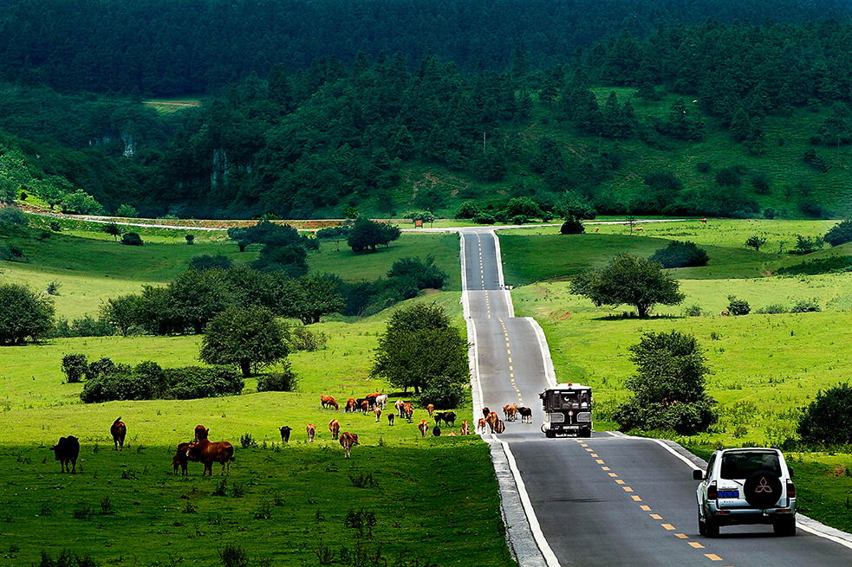
จากนั้น นำท่านชมความงดงามของ อุทยานเขานางฟ้า มรดกโลกอุทยานท่องเที่ยวทางธรรมชาติระดับ 4 A ของประเทศจีน มีชื่อเสียงในเรื่องความสวยงามทางธรรมชาติที่แตกต่างกันไปในแต่ละฤดู จนได้รับการขนานนามว่าเป็นดินแดนแห่ง 4 สิ่งมหัศจรรย์ คือ “ป่าไม้หนาแน่น ยอดเขาประหลาด ทุ่งหญ้าเลี้ยงสัตว์ และลานหิมะ” (รวมรถราง)

กลางวัน รับประทานอาหารกลาง ณ ภัตตาคาร
จากนั้น นำท่านเดินทางสู่ หมู่บ้านโบราณฉือชี่โข่ว (Ciqikou Ancient Town) เป็นหมู่บ้านอนุรักษ์ทางวัฒนธรรม และเป็นสถานที่ท่องเที่ยวชื่อดังของมหานครฉงชิ่ง ลักษณะก็คล้ายๆ กับตลาดเก่าหรือตลาดโบราณบ้านเรา สำหรับคนที่อยากไปย้อนเวลากลับไปในอดีตก็ต้องไปเยือน เพราะที่นี่ยังคงรักษาวิถีชีวิต รวมทั้งสะท้อนรากเหง้าดั้งเดิมของเมืองไว้ได้อย่างดีเยี่ยม ไม่ว่าจะเป็นตึกรามบ้านช่องที่มีรูปทรงโบราณ แหล่งผลิตสินค้า และอาหารพื้นเมืองที่สืบทอดกิจการต่อกันมาหลายรุ่น
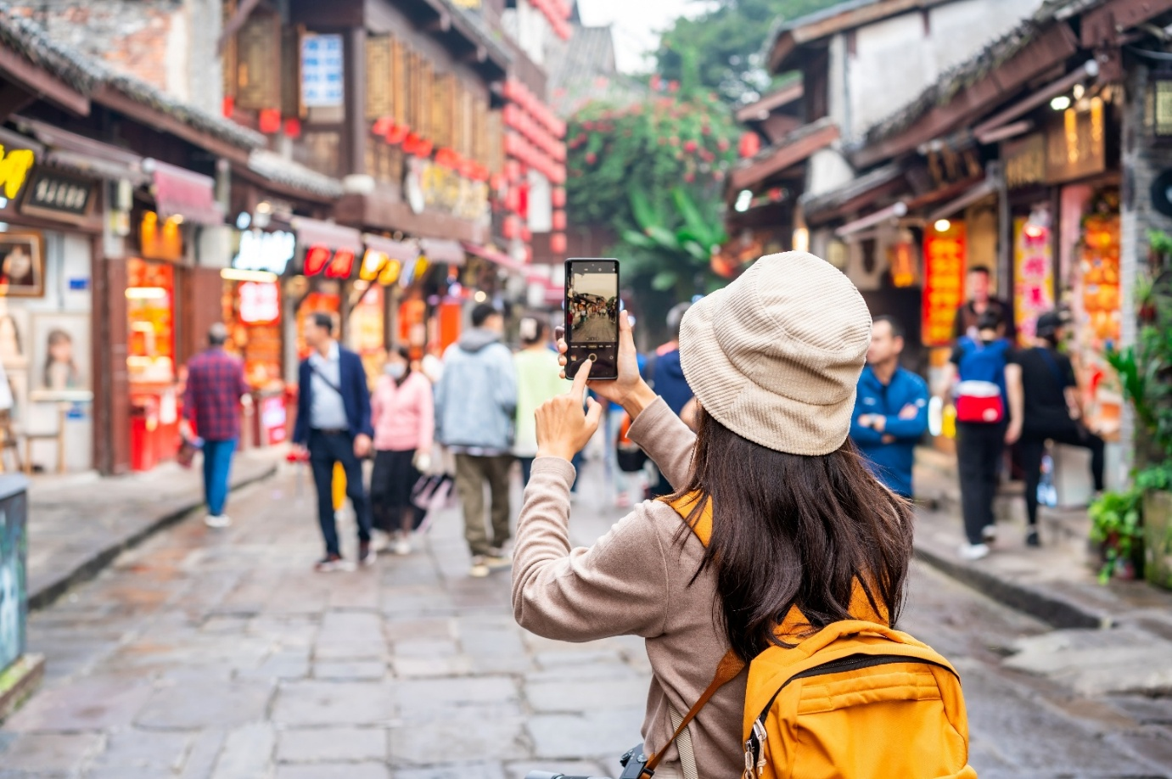
จากนั้น ออกเดินทางสู่ มหานครงฉงชิ่ง (ใช้เวลาเดินทางประมาณ 2 ชั่วโมง)
จากนั้น นำท่านช้อปปิ้งสินค้าพื้นเมืองขนาดใหญ่ หงหยาต้ง ตั้งอยู่ริมฝั่งแม่น้ำเจียหลิง เป็นคอมเพล็กซ์มอลล์ขนาดใหญ่สร้างติดกับหน้าผา มีความโดดเด่นทางด้านสถาปัตยกรรมที่ตกแต่งในรูปแบบจีนโบราณ มีทั้งหมด 4 ชั้น ภายในเป็นตลาดของกินที่เต็มไปด้วยร้านค้ามากมาย มีทั้งสินค้าแปรรูปและเครื่องเทศ โดยเฉพาะ “หมาล่า” วัตุดิบที่ชาวจีนเสฉวน นิยมใส่ลงไปในอาหาร ซึ่งฉงชิ่งนั้นเป็นเมืองต้นตำรับของหมาล่านั่นเอง

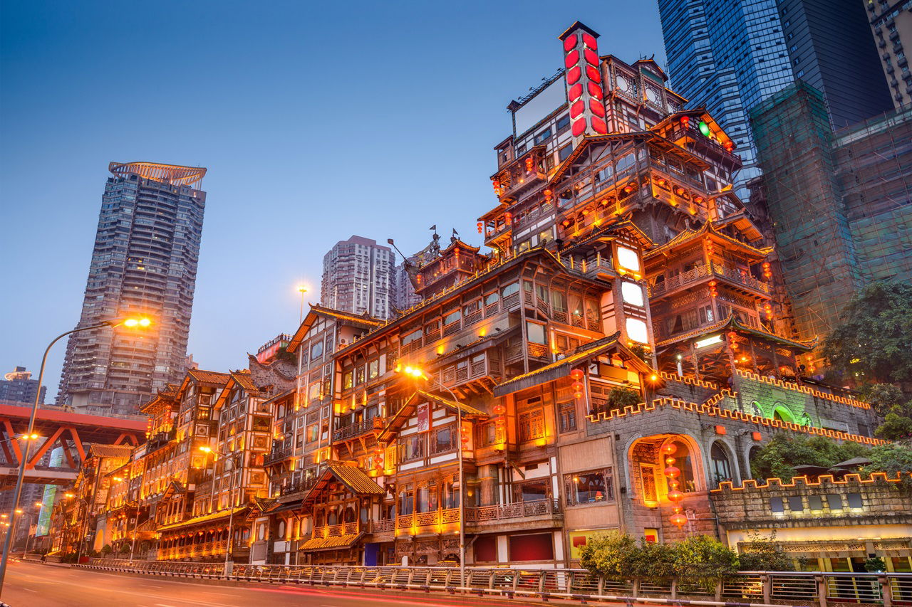
เย็น รับประทานอาหารเย็น ณ ภัตตาคาร
OPTION TOUR : ล่องเรือแม่น้ำเจียหลิง ชมแสงสียามค่ำคืนของนครฉงชิ่ง (ราคา 300-350 RMB/ท่าน)

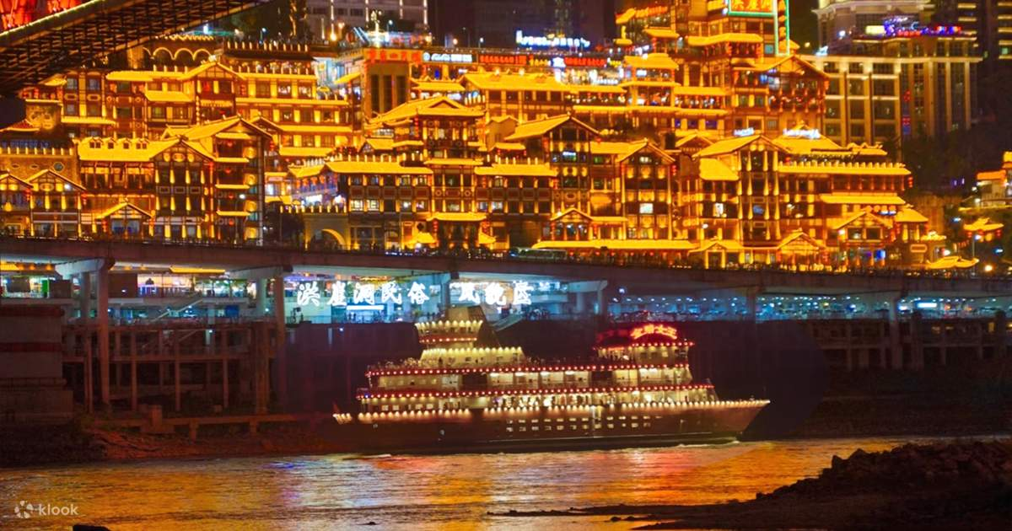
ที่พัก HOLIDAY INN SHUANGFU HOTEL หรือหรือเทียบเท่า
วันที่ 5 • ถนนกวนอินเฉียว • ศูนย์การค้าโฮเปอร์ฮาโล่ • ตึก 22 ชั้น • อาคารตะเกียบ (ด้านนอก) • ถนนคนเดินเจี่ยฟ่างเป่ย • POP MART • ท่าอากาศยานฉงชิ่งเจียงเป่ย
อาหาร (B/L/-) :
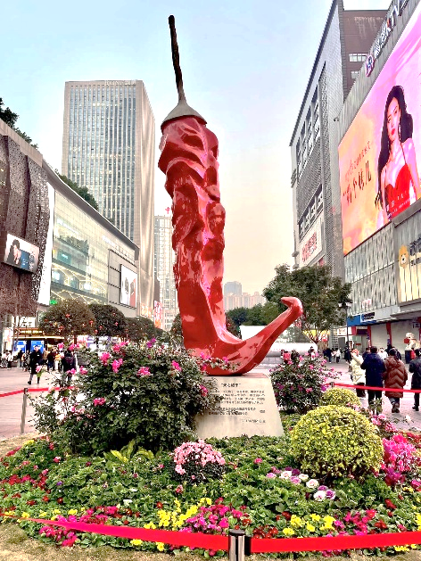
เช้า รับประทานอาหารเช้า ณ ห้องอาหารของโรงแรม
จากนั้น นำท่านสู่ ถนนคนเดินกวนอินเฉียว ในเขตเจียงเป่ย เมืองฉงชิ่ง เป็นย่านธุรกิจชั้นนำและแหล่งช้อปปิ้งยอดนิยมที่ขึ้นชื่อเรื่องความทันสมัยและอาหารที่หลากหลาย เป็นจุดเช็คอินสำคัญที่มีห้างสรรพสินค้ามากมาย และแลนด์มาร์คถ่ายรูปยอดฮิตอย่าง "น้องพริก"
นำท่านอิสระช้อปปิ้งที่ ศูนย์การค้าโฮเปอร์ฮาโล่ ศูนย์การค้าสุดล้ำสมัยและจุดเช็คอินยอดนิยมในเมืองฉงชิ่ง ประเทศจีน โดดเด่นด้วยแนวคิด "ป่าฝนลอยฟ้า" (Floating Forest) ใจกลางห้างสรรพสินค้าสูง 7 ชั้น ที่มีพืชพรรณกว่า 300 ชนิดและน้ำตกจำลองขนาดใหญ่ บรรยากาศร่มรื่นคล้ายสวนพฤกษศาสตร์

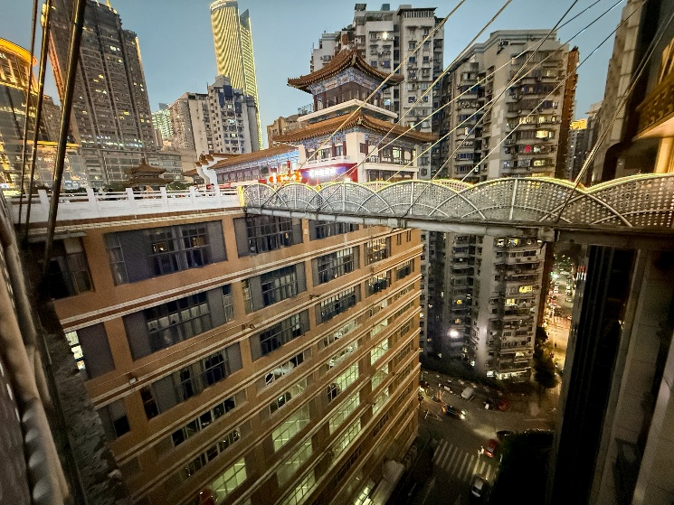
จากนั้น ชมความมหัศจรรย์ของ ตึก 22 ชั้น (ไคว่ชิงโหล) ตึกหน้าตาประหลาดที่ให้ความรู้สึกเหมือนอยู่บนพื้นดิน ถ้าหากยืนอยู่ด้านหน้าจะเห็นเหมือนตึกสูงไม่กี่ชั้น แต่พอเดินถึงชั้นบนกลับจะมีลานกว้าง และมีศาลเจ้าสถาปัตยกรรมจีนดั้งเดิมตั้งอยู่ เมื่อเดินไปอีกด้านจำพบว่ากำลังยืนบนชั้นดาดฟ้าของตึกสูง 22 ชั้น ทั้งที่อีกฝั่งเป็นถนนปกติ บ่งบอกถึงภูมิประเทศของเมืองแห่งนี้มีลักษณะเป็นภูเขาสูงได้ชัดเจนมาก
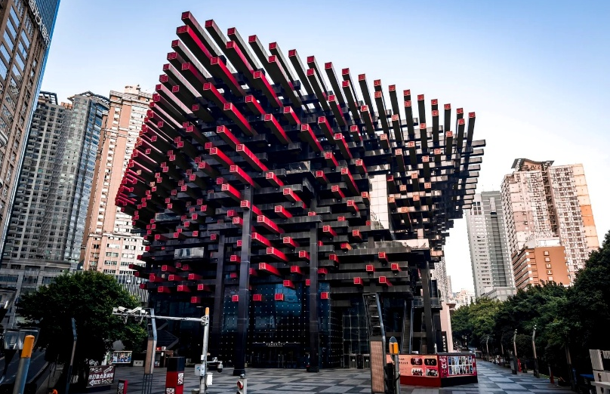
นำท่าน แวะชม ตึกตะเกียบ (ถ่ายรูปด้านนอก) หนึ่งในสัญลักษณ์ของเมืองฉงชิ่ง มีรูปร่างคล้ายกอง "ตะเกียบยักษ์" สีดำและแดงที่วางซ้อนกันเป็นชั้นๆ ส่วนปลายของตะเกียบสีแดงและสีดำจะมีตัวอักษรจีนคำว่า “ไท้” และ “กั๋ว” ประทับอยู่

กลางวัน รับประทานอาหารกลาง ณ ภัตตาคาร
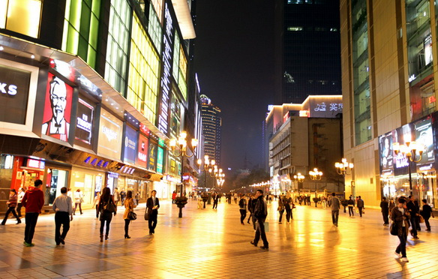
นำท่าน อิสระช้อปปิ้งที่ ถนนคนเดินเจี่ยฟางเป่ย (ถนนคนเดินเมืองฉงชิ่ง) มีสินค้าแบรนด์เนมให้ได้เลือกช้อปปิ้งจุใจ ตั้งอยู่บริเวณอนุสาวรีย์ปลดแอกเป็นศูนย์กลางทางการค้าขนาดใหญ่ใจกลางเมือง เต็มไปด้วยร้านค้ากว่า 3,000 ร้านอาหารและช้อปปิ้งมอลล์ขนาดใหญ่

เย็น อิสระอาหารเย็นเพื่อความสะดวกในการท่องเที่ยว
ถึงเวลาอันสมควร นำท่านเดินทางสู่ สนามบินฉงชิ่ง เพื่อเดินทางกลับสู่ กรุงเทพฯ
22.00 น. ออกเดินทางกลับสู่ สนามบินสุวรรณภูมิ โดยสายการบิน ไชน่า เซาท์เทิร์น แอร์ไลน์ CZ2361
00.15 น. เดินทางถึง สนามบินสุวรรณภูมิ กรุงเทพฯ โดยสวัสดิภาพ...พร้อมความประทับใจมิรู้ลืม
*** กิจกรรมต่างๆ ในแต่ละสถานที่อาจมีการเปลี่ยนแปลงสถานที่ทำกิจกรรมได้ตามความเหมาะสม โดยมิได้แจ้ง
ราคาทัวร์ไม่รวมค่าทิปมัคคุเทศก์ท้องถิ่น พนักงานขับรถ
1,500 บาท/ลูกค้า 1 ท่าน ชำระที่สนามบินในวันเดินทาง
ในส่วนของหัวหน้าทัวร์ แล้วแต่ความพึงพอใจของท่าน
อัตราค่าบริการรวม

- ค่าตั๋วเครื่องบินไป-กลับ ( พร้อมคณะ)
- ค่าสัมภาระเดินทางโหลดใต้ท้องเครื่อง 23 กิโลกรัม ถือขึ้นเครื่อง 7 กิโลกรัม
- ค่าที่พักตามที่ระบุในรายการ พักห้องละ 2-3 ท่าน (กรณีที่โรงแรมไม่มีห้องพักสำหรับ 3 ท่าน ลูกค้าจะต้องเพิ่มเงินเป็นห้องพักเดี่ยว
- ค่าอาหารตามมื้อที่ระบุในรายการ
- ค่ารถรับ-ส่ง และนำเที่ยวตามรายการ
- น้ำดื่มบนรถวันละ 1 ขวด/ท่าน
- ค่าเข้าชมสถานที่ต่างๆตามรายการ
- ประกันเดินทางวงเงิน 1,500,000 บาท (เป็นไปตามเงื่อนไขกรมธรรม์)
*** เงื่อนไขประกันเดินทาง ค่าประกันอุบัติเหตุและค่ารักษาพยาบาล คุ้มครองเฉพาะกรณีที่ได้รับอุบัติเหตุระหว่างเดินทาง ไม่คุ้มครองถึงการสูญเสียทรัพย์สินส่วนตัวและไม่คุ้มครองโรคประจำตัวและปัญหาสุขภาพอื่นๆ
อัตราค่าบริการไม่รวม

- ภาษีหัก ณ ที่จ่าย 3% และภาษีมูลค่าเพิ่ม 7% (เฉพาะค่าบริการ)
- ค่าใช้จ่ายส่วนตัว เช่น ค่าโทรศัพท์ทางไกล ค่าอินเตอร์เน็ต ค่าซักรีด มินิบาร์ รวมถึงค่าอาหารและเครื่องดื่มที่สั่งนอกเหนือรายการที่ระบุ
- ค่ารักษาพยาบาล ค่าเดินทาง และค่าใช้จ่ายอื่นๆที่ไม่รวมอยู่ในเงื่อนไขของประกันการเดินทาง
- ค่าทิปไกด์ท้องถิ่น และคนขับรถ 1,500.- บาท / ลูกค้า 1 ท่าน
- ค่าภาษีน้ำมัน ที่สายการบินเรียกเก็บเพิ่มภายหลัง ซึ่งลูกค้าต้องชำระส่วนต่างเพิ่มเอง

เงื่อนไขการออกเดินทาง

- ในแต่ละเส้นทางจะมีการกำหนดผู้เดินทางขั้นต่ำของการออกเดินทาง โดยในทัวร์นี้ กำหนดให้มีผู้เดินทาง สำหรับ 15 ท่าน หากมีผู้เดินทางไม่ถึงที่กำหนด ทางบริษัทฯขอสงวนสิทธิ์ในการเพิ่มค่าทัวร์ หรือเลื่อนการเดินทาง หรือยกเลิกการเดินทาง หากท่านมีไฟลท์บินภายในประเทศแต่มิได้แจ้งให้เราทราบล่วงหน้าก่อน ทางบริษัทฯจะไม่รับผิดชอบใดๆทั้งสิ้น ดังนั้นกรุณาสอบถามยืนยันการออกเดินทางก่อนจองไฟลท์บินภายในประเทศทุกครั้ง
- หากกรุ๊ปคอนเฟิร์มแล้วไม่สามารถเลื่อนการเดินทางได้กรณีกรุ๊ปคอนเฟิร์มการเดินทางแล้วนั้น ท่านจะไม่สามารถเลื่อนการเดินทางได้ ไม่ว่าจะเกิดเหตุการณ์ใดๆต่อท่านก็ตาม อันเนื่องมาจากการคอนเฟิร์มของกรุ๊ปนั้นประกอบจากตัวเลขการจองการเดินทางของท่าน หากท่านถอนตัวออก ทำให้กรุ๊ปมีค่าใช้จ่ายเพิ่มเติมขึ้น หรืออาจทำให้กรุ๊ปไม่สามารถออกเดินทางได้ ดังนั้นทางบริษัทฯขอสงวนสิทธิ์มิอนุญาตให้เลื่อนวันเดินทางใดๆได้ทั้งสิ้น และเก็บค่าใช้จ่ายทั้งหมดตามจำนวนเงินของราคาทัวร์
- การชำระเงินหมายถึงการยืนยันจำนวนผู้เดินทางไม่สามารถปรับเปลี่ยนได้ การชำระเงินเข้ามานั้น หมายถึงท่านได้ยอมรับข้อเสนอและยืนยันจำนวนตามที่ท่านได้จองเข้ามา หากท่านชำระเงินเข้ามาแล้วจะไม่สามารถเปลี่ยนแปลงจำนวนของผู้เดินทางได้ และหากมีความจำเป็นจะต้องเปลี่ยนแปลงท่านจะยินยอมให้ทางบริษัทฯคิดค่าใช้จ่ายที่ทางบริษัทเสียหาย รวมถึงค่าเสียเวลาในการขาย อย่างน้อยที่สุดเท่าจำนวนเงินมัดจำ ทั้งนี้ทั้งนั้นให้เป็นไปตามเงื่อนไขของบริษัทฯ
เงื่อนไขการสำรองที่นั่ง

- กรุณาจองล่วงหน้าอย่างน้อย 30 วันก่อนการเดินทาง และกรุณาเตรียมเงินมัดจำ 10,000 บาท พร้อมกับเตรียมเอกสารส่งให้เรียบร้อย ภายใน 2-3 วัน หลังจากทำการจองแล้ว
- การชำระค่าทัวร์ส่วนที่เหลือทางบริษัทฯ จะเรียกเก็บก่อนเดินทางไม่น้อยกว่า 30 วัน ท่านควรจัดเตรียมค่าทัวร์ให้เรียบร้อยก่อนกำหนด เนื่องจากทางบริษัทต้องสำรองค่าใช้จ่ายในส่วนของค่าที่พักและตั๋วเครื่องบิน มิฉะนั้นจะถือว่าท่านยกเลิกการเดินทางโดยอัตโนมัติ
- หากท่านที่ต้องการออกตั๋วโดยสารภายในประเทศ (กรณีลูกค้าอยู่ต่างจังหวัด) ให้ท่านติดต่อเจ้าหน้าที่ก่อนออกบัตรโดยสารทุกครั้ง หากออกบัตรโดยสารโดยมิแจ้งเจ้าหน้าที่ ทางบริษัทขอสงวนสิทธิ์ไม่รับผิดชอบค่าใช้จ่ายที่เกิดขึ้น
- หากในคณะของท่านมีผู้ต้องการดูแลพิเศษ นั่งรถเข็น (Wheelchair) เด็ก ผู้สูงอายุ มีโรคประจำตัว หรือไม่สะดวกในการเดินทางท่องเที่ยวในระยะเวลาเกินกว่า 4-5 ชั่วโมงติดต่อกัน ท่านและครอบครัวต้องให้การดูแลสมาชิกภายในครอบครัวของท่านเอง เนื่องจากการเดินทางเป็นหมู่คณะ หัวหน้าทัวร์มีความจำเป็นต้องดูแลคณะทัวร์ทั้งหมด

กรณียกเลิกการเดินทาง
- ยกเลิกการเดินทางมากกว่า 30 วันก่อนการเดินทาง คืนเงิน 100% (หลังหักค่าใช้จ่ายตามจริง)
- ยกเลิกการเดินทาง 15-29 วันก่อนการเดินทาง คืนเงิน 50% (หลังหักค่าใช้จ่ายตามจริง)
- ยกเลิกการเดินทาง น้อยกว่า 15 วันก่อนการเดินทาง ไม่คืนเงินทุกกรณี
- ในกรณีกรุ๊ปที่เดินทางช่วงวันหยุดหรือเทศกาล บริษัทฯได้มีการการันตีมัดจำหรือซื้อขายแบบมีเงื่อนไขกับสายการบิน รวมถึงเที่ยวบินพิเศษ เช่น CHARTER FLIGHT (เหมาลำ) EXTRA FLIGHT (เที่ยวบินพิเศษที่เพิ่มเข้ามาช่วงวันหยุดหรือเทศกาลดังกล่าว) บริษัทฯขอสงวนสิทธิ์ไม่คืนเงินมัดจำหรือค่าทัวร์ทั้งหมด
- การขอยกเลิกการเดินทางในกรณีที่เจ็บป่วยหรือที่ไม่สามารถเดินทางในช่วงเวลาที่จองได้ การยกเลิกการเดินทางจะต้องแสดงใบรับรองแพทย์จากโรงพยาบาลให้กับเจ้าหน้าที่ฝ่ายขาย ทั้งนี้บริษัทฯขอสงวนสิทธิ์พิจารณาในการคืนเงินให้กับลูกค้าเป็นกรณีไป
**หมายเหตุ

- ในกรณีท่านเดินทางมาถึงสถานที่นัดพบช้ากว่าเวลานัดหมายเกินกว่า 1 ชั่วโมง ด้วยเหตุอันใดก็ตามแต่ ทางบริษัทฯจะถือว่าท่านสละสิทธิ์การเดินทาง และไม่ติดใจเรียกร้องขอเงินคืนใดๆทั้งสิ้น ตั๋วเครื่องบินเป็นตั๋วราคาพิเศษ หากท่านไม่เดินทางพร้อมคณะไม่ว่าจะด้วยเหตุผลใดๆก็ตาม ไม่สามารถนำมาเลื่อนวันเดินทางหรือคืนเงินได้
- **เที่ยวบิน ราคา และรายการอาจมีการเปลี่ยนแปลงได้ตามความเหมาะสม โดยมิต้องแจ้งให้ทราบล่วงหน้า
- บริษัทฯขอสงวนสิทธิ์ที่จะเปลี่ยนแปลงรายละเอียดบางประการในทัวร์นี้ เมื่อเกิดเหตุจำเป็นสุดวิสัยจนไม่อาจแก้ไขได้ และจะไม่รับผิดชอบใดๆ ในกรณีที่สูญหาย สูญเสีย หรือได้รับบาดเจ็บที่นอกเหนือความรับผิดชอบของหัวหน้าทัวร์และอุบัติเหตุสุดวิสัยบางประการ เช่น การล่าช้าจากสายการบิน การปิดด่านเข้า-ออกเมือง การนัดหยุดงาน ภัยธรรมชาติ การจลาจลต่างๆ เป็นต้น
- หากท่านใช้บริการของทางบริษัทฯไม่ครบ อาทิ ไม่เที่ยวในบางรายการ ไม่ทานอาหารบางมื้อ เพราะค่าใช้จ่ายทุกอย่างทางบริษัทฯได้ชำระค่าใช้จ่ายให้ตัวแทนต่างประเทศแบบเหมาขาดก่อนออกเดินทางแล้ว
- หากเกิดทรัพย์สินสูญหายจากการโจรกรรมหรือเกิดอุบัติเหตุสูญหายที่เกิดจากความประมาณของนักท่องเที่ยวเอง ทางบริษัทขอสงวนสิทธิ์ความรับผิดชอบใดๆ ทั้งสิ้น
- หนังสือเดินทางจะต้องมีอายุเหลือใช้งานอย่างน้อย 6 เดือน บริษัทฯไม่รับผิดชอบหากอายุเหลือไม่ถึงและไม่สามารถเดินทางออกนอกประเทศได้
- กรณีผู้เดินทางไม่สามารถเข้า-ออกเมืองได้ เนื่องจากเอกสารปลอมหรือการห้ามของเจ้าหน้าที่ไม่ว่าเหตุผลใดๆก็ตามทางบริษัทของสงวนสิทธิ์ในการไม่คืนค่าทัวร์ทั้งหมด
เมื่อท่านชำระเงินค่าทัวร์ให้กับทางบริษัทฯแล้ว
ทางบริษัทฯจะถือว่าท่านได้ยอมรับเงื่อนไขข้อตกลงทั้งหมดนี้แล้ว

